并行计算期末考试准备

可能考的试题:

**并行计算的应用:**

* 数值天气预报预测、
* 数学名题证明：黎曼猜想、
* 数学定理证明：四色问题、
* 人工智能、搜索引擎。

**并行计算的定义:**

是指同时使用多种计算资源解决计算问题的过程，是提高计算机系统计算速度和处理能力的一种有效手段。它的基本思想是用多个处理器来协同求解同一问题，即将被求解的问题分解成若干个部分，各部分均由一个独立的处理机来并行计算。

并行计算的评估方法：

加速比、通信时间占比、从商业角度来看是否有更高的性价比。

并行计算的条件：

要有多核、多进程、且能够相互连通的并行计算机、要有并行的编程环境、要有针对并计算而设计的算法。

计算机体系结构分为

SISD、SIMD、MISD、MIMD

主流的并行编程环境：

消息传递、共享内存、数据并行、

阵列处理机的两种指令：标量指令和向量指令。

SMP共享存储多处理器的计算瓶颈：内存访问瓶颈、可靠性差、扩展性差、

大规模并行处理 Massively Parallel Processing

加速比定义：

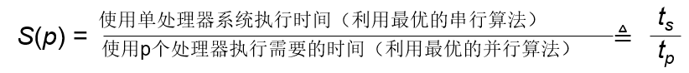

并行计算比串行算法好的指标：运行时间快

并行计算开始流行的一年：1974年，好像是。

并行计算的功能

并行计算加速比极限：

P个处理器，一般而言最大的加速比为p

S=1/(1-a+a/n) (Amdahl law)

其中，a为并行计算部分所占比例，n为并行处理结点个数。这样，当1-a=0时，(即没有串行，只有并行)最大加速比s=n；当a=0时（即只有串行，没有并行），最小加速比s=1；当n→∞时，极限加速比s→ 1/（1-a），这也就是加速比的上限。例如，若串行代码占整个代码的25%，则并行处理的总体性能不可能超过4。这一公式已被学术界所接受，并被称做“阿姆达尔定律”，也称为“安达尔定理”(Amdahl law)

MPI通信方式：给出程序，写出计算结果。一定会考

O omega记号含义

Θ，读音：theta、西塔；既是上界也是下界(tight)，等于的意思。

Ο，读音：big-oh、欧米可荣（大写）；表示上界(tightness unknown)，小于等于的意思。

ο，读音：small-oh、欧米可荣（小写）；表示上界(not tight)，小于的意思。

Ω，读音：big omega、欧米伽（大写）；表示下界(tightness unknown)，大于等于的意思。

ω，读音：small omega、欧米伽（小写）；表示下界(not tight)，大于的意思。

用n个处理器对n个数求和时间复杂度 log n √ 分治法

同步算法 树形栅栏 蝶形栅栏 复杂度是对数 过程是什么样

树形栏栅：复杂度logn

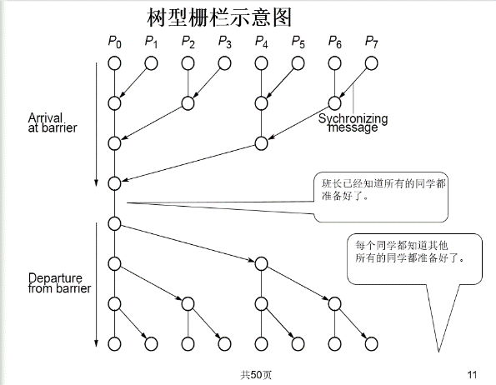

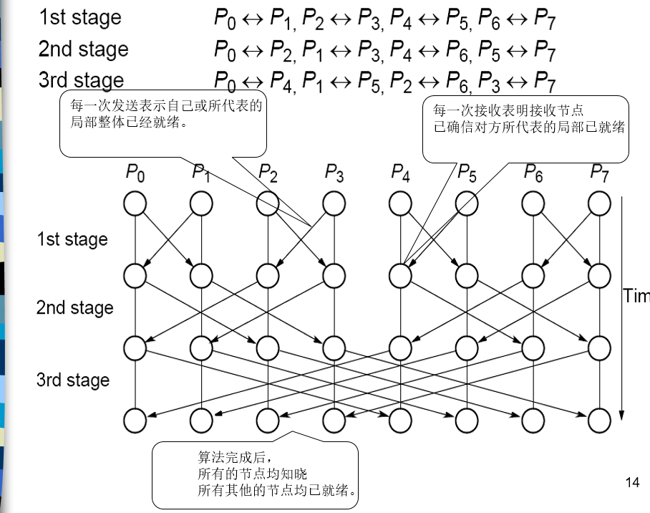蝶形栏栅：复杂度

线性方程组的求解 不同处理器 时间复杂度

串行计算 n2 并行计算对角流水线 n，在n个处理器的情况下。迭代法 logn

集中式负载均衡 它的问题是什么

* 主0进程是任务分配的瓶颈。
* 适合于进程个数少，计算密集

分布式好处 线性的负载均衡是什么样子

* 适合于进程个数较多，计算任务颗粒较细
* 一组进程来完成任务的分配。
* 工作进程可以把任务分配给其他进程，也能从其他进程得到任务。

线性结构负载均衡图什么样子 每个节点工作模式什么样子 需要知道

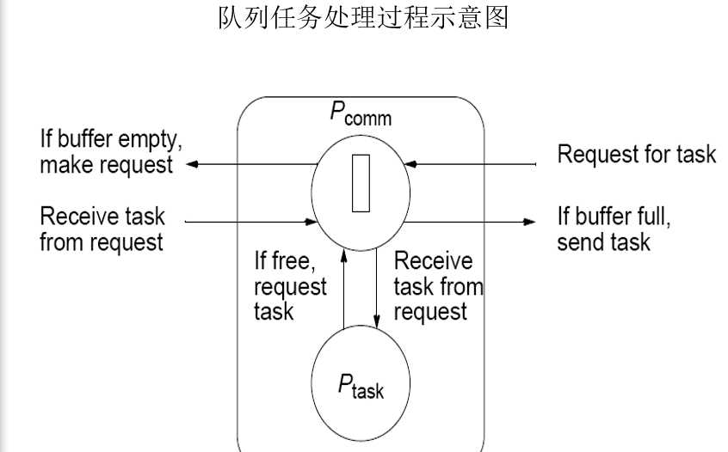

每个进程分到n/p个数。每个进程各自使用串行算法对其进行排序，复杂度为n/p log(n/p).

需要经过p个步骤。

而每个步骤的数列冒泡的长度为n/p，即复杂度是n/p，所以总体复杂度为：

n/p log(n/p)+p×n/p= n/p log(n/p)+n。

n/p 为奇数亦不会影响算法的正常进行。

用分治的方法进行桶排序 降低复杂度 简单的条件 啥条件

要排序的数分布要均匀。

并行桶排序：tp=n+ （n/m） log(n/m)

=n+ （n/p） log(n/p) 假设m=p；

排序 并行处理方式 处理器个数n<p 复杂度

串行复杂度：nlog(n/m) 并行复杂度：n/mlog(n/m) 无限分治，logn

n=p时 复杂度为n

离散傅里叶变换：

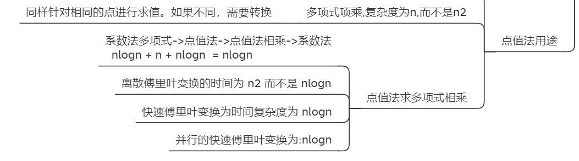

应该是logn

奇偶交换的原理与复杂度证明：

对数的位置进行编号（从0开始）。

对时间阶段进行编号（从0开始）。

在偶阶段，偶数编号的数与其右侧的数进行比较交换操作。

在奇阶段，奇数编号的数与其右侧的数进行比较交换操作

在时间段为偶数时即第02468，，偶数编号的数与其右边的数进行比较交换操作，

在时间段为奇数时即第13579… 奇数编号的数与其右边的数进行比较交换操作，

这种数的交换方式成为奇偶交换。

也成为奇偶交换排序。

算法复杂度分析：

在串行冒泡排序时，算法复杂度为n2

在有n个处理器情况下，每一个时刻段同时有n/2个数交换，总共需要n2 / (n/2) n个阶段才完成排序，因此复杂度为O（n）

矩阵乘法：串行计算n3，n个处理器 n2，n2个处理器n， n3个处理器 logn

n3个处理器计算矩阵的算法原理，复杂度说明：

* 用n个处理器来完成A的一行与B的一列的乘积，然后要相加，相加时采用分治法相加
* 需要并行化内层的循环。
* 复杂度为O（logn）。注意不是O（1），也不是O（n）。

流水线处理某问题的伪代码

if while嵌套

if （条件） or while 条件

从前一个节点接收数据：

recv（data，pi – 1）

进行一波操作。。。。例如数据相加，判断大小，。。。

向后一个节点发送数据

send（data，pi + 1）

moore算法原理

1. 搜索队列queue 🡨 s
2. 如果待搜索队列非空，
   * 1. 将队头的顶点u从队列中移出作为本次搜索的顶点
     2. 然后检查u的所有射出边uv，uv∈E。若dist(u)+w(u,v)<dist(v)，则此时找出了一条从s到v的更短路径，置dist(v)等于dist(u)+w(u,v)。若v不在搜索队列中，则把v加入到队列的队尾。如此重复进行，直到整个待搜索队列空时，算法终止。

* 复杂度是O (nm)，期中m是边/弧数

会写

x3= [（a2modm ）x1+c（a+1）]

Xk+1= （A xi +C） mod m //当n=1时

其中A= ak mod m ，C=c（ak-1+ak-2+……+a+1)

[kn-ksm]modm = kn modm